**Especificación De Modelos y Diagramas UML**

***IMPLEMENTACION Y AVANCE DE MODELOS, EN LA FASE DE DISEÑO***

***Fecha: [17/11/2021]***

***Comercializadora El Trueque, en la ciudad de Yopal***

**Jhon Alex Ortiz Suarez**

Contenido

1. RESUMEN 3

**2.** **DIAGRAMA DE CASOS DE USO** 4

**2.1** **DESCRIPCIÓN DE ACTORES** 4

**2.1.1. Caso de uso, como rol de Administrador.** 5

**2.1.2 Caso de uso del rol de Administrador en el sistema** 5

2.1.3 Caso de uso del Cliente en el sistema 6

2.1.4 Caso de Uso del Asesor Comercial 6

2.1.5 Caso de uso del auxiliar de Bodega 7

2.2 EXPLICACIÓN DE ALGUNOS CASOS DE USO EN EL SISTEMA 7

3. DIAGRAMA DE ACTIVIDADES 15

3.1.1 Modulo de Editar Productos 15

3.1.2 Módulo de Eliminar Producto 16

3.1.3 Módulo De agregar Producto 17

3.1.4 Módulo de Registro de Ventas 18

3.1.5 Módulo de Buscar Producto 19

3.1.6 Módulo de Agregar Usuario 20

3.1.7 Modulo de Generar Reporte 21

3.1.8 Módulo de Venta en línea 22

3.1.9 Modulo de 23

DIAGRAMA DE COMPONENTE 24

# Tabla de Ilustraciones.

Ilustración 1 Diagrama de actividad Editar Producto. 17

Ilustración 2 Diagramas de Actividad Eliminar Producto. 18

Ilustración 3 Diagrama de Actividad de Agregar Nuevo Producto 19

Ilustración 4 Diagrama de Actividad Registrar Venta 20

Ilustración 5 Diagrama De Actividad de Buscar Producto 21

Ilustración 6 Diagramas de Actividades de Agregar y Editar Usuario 22

Ilustración 7 Diagrama de Actividades de Generar Reporte 23

Ilustración 8 Diagrama de Actividad de Generar Factura 24

Ilustración 9 Diagrama Actividad de Consultar un Producto 25

Ilustración 10 Diagrama de Componente 26

# RESUMEN

En el presente documento da como origen los modelos de primera fase de los diagramas, que se encuentran en el lenguaje Unificado de Objetos “UML” es el estándar más utilizado para especificar y documentar cualquier sistema de forma precisa, como guía en la elaboración de el mismo, con el objetivo de sistematizar, por medio de secuencias, sucesos, definición de funciones, roles, y otros implementos que un diagrama puede generar, se busca que la creación de los mismos, se tome de guía, de la función interna y externa que puede presentar un sistema, para ello se realizan estos diagramas, esto proporciona un mayor nivel de abstracción, permitiendo trabajar con sistemas mayores y mas complejos, y facilitando el proceso de codificación e implementación del sistema de forma distribuida.

# **DIAGRAMA DE CASOS DE USO**

En la implementación de los casos de uso para la aplicación se plantean 4 Actores, en la cual están en interacción con el sistema, aquellos que darán función a cada proceso, solicitud o petición al mismo, tanto que dará como objetivo la descripción de, ya sea una acción o actividad, que realizan los usuarios, ha este entorno de sistema, que son aplicados de forma física, pero unos se realizaran.

Los casos de uso conducen el desarrollo e un sistema ayudándole, en principio, a entender como se empleará el sistema y luego ayudándole a evolucionar un sistema apropiado que apoye a los usuarios, esta técnica se puede usar junto con prácticas administrativas y técnicas seleccionadas para apoyar el desarrollo de software.

## **DESCRIPCIÓN DE ACTORES**

Se visualiza y redacta, en esta función base la implementación y redacción de los actores, es esta primera guía base de la realización de proyecto, realizado en el trascurso del periodo 2021-2,

* Administrador: Tendrá acceso a todo el sistema, modificar, eliminar, editar, tanto en los productos, como en los trabajadores y cliente, con el fin de tener un orden y control, de los inventarios, de su balance de cuentas, para ello la realización de la opción de un registro de ventas, información de los productos con su actualización de datos.
* Cliente: Los roles de clientes para el sistema, tendrán acceso a la información de los productos, que comercializa el establecimiento comercial, como lo es: Imagen de los Productos, Precios, características, y la solictud de los mismos, por el cual puede hacer el pedido en línea, estando ya sea en Yopal, o alguna parte del Departamento, pero los pagos de los productos No se realizan por plataforma, queda para la comunicación con un asesor Comercial.
* Asesor Comercial: Ante todo el sistema brinda la entrada al sistema, por medio de un inicio de sesión en la cual la realizan el administrador, cliente, Asesor comercial, y encargado de bodega. Para este caso, el asesor tendrá la visualiizacion de los productos, con la diferencia de que no los puede modificar, podrá generar la factura de venta del producto.
* Auxiliar De Bodega: Tendra el mismo inicio de sesión del asesor comercial, pero la funcionalidad del usuario, no puede generar una factura de venta, pero si la realización de un reporte del estado de los productos, un reporte al Administrador de los productos que llegan y salen del establecimiento.

### **2.1.1. Caso de uso, como rol de Administrador.**

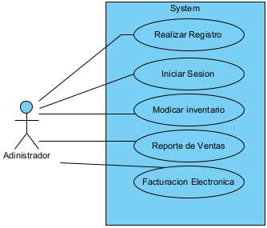

Figure 1 Casos de uso del Administrador

La Figura 1 visualiza la función con el sistema que tiene el Administrador, En la Figura 1, se toma de base guía, como primera interacción al sistema, algunas funciones que realiza el Administrador, en la cual será el único, con el fin de cambiar, modificar, eliminar, entre otras funciones, que tendrá el administrador, abarcando el cronograma de actividad de las fases de Diseño, con el fin de iniciar la interacción.

### **2.1.2 Caso de uso del rol de Administrador en el sistema**

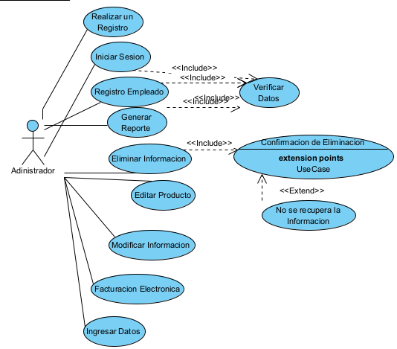

Figure 2 Diagrama casos de uso con funcionalidad en el sistema de procesos.

Visualización de algunas funciones realizadas por el administrador, en el entorno laboral del establecimiento, se toma de guía, cuya modificación va en secuencia.

### 2.1.3 Caso de uso del Cliente en el sistema

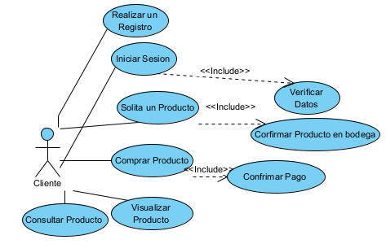

Figure 3 Caso de Uso del Cliente con función en el sistema

Guía base, de la interacción de un cliente en el sistema, con el fin de visualizar Productos, en el caso de una posible compra, solicitud del producto, entre otros…

### 2.1.4 Caso de Uso del Asesor Comercial

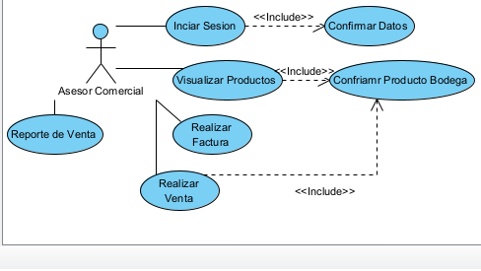

Figure 4 Interacción del asesor Comercial

Con la interpretación que se tomó, viendo en el establecimiento, como el asesor realizaba dichas actividades en su día tal vez diario, pero en un sistema de la empresa, mas no el sistema de información. Modelo Base

### 2.1.5 Caso de uso del auxiliar de Bodega

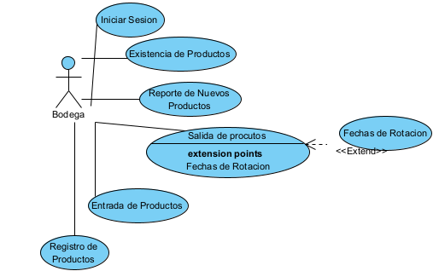

Figure 5 Interacción de Auxiliar de bodega y funciones

El mismo método empleado en relación al asesor comercial, esto con el fin de tomar una guía base, para la implementación de modelos, ya realizada, según la metodología, con la fase de análisis y diseño, se puede implementar la ejecución de Programación, base, basada en correcciones, y retroalimentaciones.

## 2.2 EXPLICACIÓN DE ALGUNOS CASOS DE USO EN EL SISTEMA

|  |  |
| --- | --- |
| Identificador | Consultar Producto |
| Actores: Clientes |  |
| Objetivo : Visualizar Sus Productos y sus Características |  |
| Precondiciones | Haber Productos en existencia dentro del sistema |
| Pos condición | Consulta de características de los productos exitosa |
| Acción de Usuario:  El cliente selecciona el botón Producto.  El cliente selecciona una imagen de la biblioteca de imágenes | El sistema arroja la información, donde se puede dar la información  El sistema crea una ventana con la imagen y la descripción del producto |

Tabla 1 Descripción caso de uso de Consultar Producto

|  |  |
| --- | --- |
| Identificador | Registro de Usuario |
| Actores: Administrador |  |
| Objetivo : Registrar cada usuario asignado, el tipo acorde al rol dentro de la empresa |  |
| Precondiciones | El correo de Usuario no haya sido registrado previamente, es decir que no se repita |
| Pos condición | Consulta de características de los productos exitosa |
| Acción de Usuario:  El administrador accede a la sección de agregar Usuario  El administrador llena los campos posteriormente acciona el botón para guardar | El sistema proporciona la interfaz, para completar cada campo, en el registro de usuario  El sistema recibe la instrucción y agrega al nuevo usuario |

Tabla 2 Descripción caso de uso de Registro de Usuario

|  |  |
| --- | --- |
| Identificador | Consultar Usuario |
| Actores: Administrador |  |
| Objetivo : Visualizar los usuarios Registrados |  |
| Precondiciones | Existan registro de usuarios |
| Pos condición | Consulta de características de los productos exitosa |
| Acción de Usuario:  El administrador accede a la sección de usuarios | El sistema proporciona la lista de los usuarios, que sean agregado |

Tabla 3 Descripción caso de uso de Consultar Usuario

|  |  |
| --- | --- |
| Identificador | Modificar Usuario |
| Actores: Administrador |  |
| Objetivo : Modifica los datos de cualquier usuario Registrado |  |
| Precondiciones | Exitan Registros de usuarios |
| Pos condición | Datos modificados sean correctos y el correo no coincidan, con otros registros Existentes |
| Acción de Usuario:  El administrador accede a la sección de editar usuario  El administrador elige que usuario modificar.  El administrador modifica cualquier datos y luego, guarda la información | El sistema proporciona la lista de usuarios registrados  El sistema muestra la interfaz, con los datos actuales.  El sistema confirma la información guardada |

Tabla 4 Descripción caso de uso de Modificar Usuario

|  |  |
| --- | --- |
| Identificador | Eliminar Usuario |
| Actores: Administrador |  |
| Objetivo : Eliminar |  |
| Precondiciones | Debe existir un usuario registrado además del administrador |
| Pos condición | Consulta de características de los productos exitosa |
| Accion de Usuario  El administrador accede a la sección de eliminar Usuario, El administrador elige que usuario desea eliminar , El administrador elige la opción que desea pulsando el botón correspondiente | El sistema proporciona la lista de los usuarios registrados  El sistema muestra la selección del usuario, confirmando de si desea o no elimina usuario. |

Tabla 5 Descripción caso de uso de Eliminar Usuario

|  |  |
| --- | --- |
| Identificador | Revisar Inventario |
| Actores: Adminstrador |  |
| Objetivo :Revisar todos los productos y sus datos mas relevantes |  |
| Precondiciones | Debe existir al menos un producto en el inventario |
| Pos condición | Consulta de características de los productos exitosa |
| Accion de Usuario  El administrador accede a la selección de revisar inventario | El sistema propociona la interfaz para visualizar todos los productos en el inventario |

Tabla 6 Descripción caso de uso de Revisar Inventario

|  |  |
| --- | --- |
| Identificador | Registrar Producto |
| Actores: Administrador, Bodeguero |  |
| Objetivo :Registrar un nuevo producto |  |
| Precondiciones | Iniciar sesión y validar datos |
| Pos condición | La referencia y código del producto, no deben coincidir, con otro producto registrado |
| Acción de Usuario:  El usuario accede a la sección de registros del sistema  El usuario crea un nuevo proceso de registro  El usuario registra el producto utilizanzo el lector de código de barras  El usuario selecciona la cantidad de unidades del mismo producto y elige la opción guardar | El sistema brinda la interfaz del registro  El sistema compara el código registrado para generar cada dato del producto  El sistema registra los cambios en la base de datos |

Tabla 7 Descripción caso de uso de Registrar Producto

|  |  |
| --- | --- |
| Identificador | Consultar Producto |
| Actores: Administrador, Bodeguero |  |
| Objetivo : Visualizar Sus Productos y sus Características |  |
| Precondiciones | Haber Productos en existencia dentro del sistema |
| Pos condición |  |
| Acción de Usuario:  El usuario accede a la sección del producto  El usuario establece el filtro que desea encontrar productos específicos | El sistema proporciona la lista de todos los productos que se encuentren, en la base de datos, además de opciones de filtros  El sistema recibe, la instrucción y genera la consulta realizada |

Tabla 8 Descripción caso de uso de Consultar Produto

|  |  |
| --- | --- |
| Identificador | Modificar Producto |
| Actores: Administrador, Bodeguero |  |
| Objetivo : Visualizar los productos y modificar cualquier característica o datos |  |
| Precondiciones | Debe existir al menos un registro |
| Pos condición | Si se modifican los datos de código y referencias, estos no pueden coincidir con los de otro registro |
| Acción de Usuario:  El usuario accede a la sección de productos  El usuario selecciona la opción de modificar Producto  El usuario realiza las modificaciones necesarias y guara los cambios | El sistema proporciona la lista de todos los productos que se encuentran en la base de datos además de opciones de filtros  El sistema muestra de igual manera cada producto y sus características, pero en campos modificados  El sistema registra los cambios y los aplica en la base de datos |

Tabla 9 Descripción caso de uso de Modificar Producto

|  |  |
| --- | --- |
| Identificador | Eliminar Producto |
| Actores: Administrador, Bodeguero |  |
| Objetivo : Visualizar Sus Productos y eliminar los necesarios |  |
| Precondiciones | Debe existir al menos un registro |
| Pos condición |  |
| Acción Usuario:  El usuario aacede a la sección de productos  El usuario selecciona la opción de eliminar Producto  El usuario elimina los productos | El sistema proporciona la lista de todos los productos que se encuentran en la base de datos ademas de opciones de filtros  El sistema muestra de igual manera cada producto y sus características con la opción de eliminar cada producto  El sistema registra los cambios y los aplica en la base de datos |

Tabla 10 Descripción caso de uso de Eliminar Producto

|  |  |
| --- | --- |
| Identificador | Crear venta |
| Actores: Administrador, vendedor |  |
| Objetivo : Crear una nueva venta para posteriormente realizarla |  |
| Precondiciones |  |
| Pos condición |  |
| Accion de Usuario  El usuario accede a la selección de venta del sistema  El usuario selecciona la opción de realizar nueva venta | El sistema presenta la interfaz de venta asi como cada opción  El sistema muestra cada registro y opción de una nueva venta |

Tabla 11 Descripción caso de uso de Crear Venta

|  |  |
| --- | --- |
| Identificador | Adicionar Producto |
| Actores: Adminsitrador, Vendedor |  |
| Objetivo : Agregar un producto a la venta |  |
| Precondiciones | Deben existir productos en el inventario |
| Pos condición |  |
| Acción de Usuario:  El usuario escribe, el código, del producto a de agregar  El usuario selecciona la cantidad que desea agregar del producto  El usuario confirma y procede a agregar un nuevo producto de ser necesario | El sitema genera los datos necesarios, del producto en la venta, código, nombre, descripción, valor  El sistema comprueba la disponibilidad de acuerdo a la cantidad seleccionada y da una respuesta |

Tabla 12 Descripción caso de uso de Adicionar Producto.

|  |  |
| --- | --- |
| Identificador | Eliminar Producto |
| Actores: Administradores |  |
| Objetivo : Eliminar Producto de la venta |  |
| Precondiciones | Debe haberse agregado al menos un producto a la factura |
| Poscondiciones | Consulta de características de los productos exitosa |
| Acción de Usuario:  En caso de error modificación del pedido el usuario , elimina un producto agregado a la venta | El sistema elimina dela venta el producto seleccionado |

Tabla 13 Descripción caso de uso de Eliminar Producto

|  |  |
| --- | --- |
| Identificador | Generar Factura |
| Actores: Administrador. vender |  |
| Objetivo : Generar una vista de la factura de venta definitiva |  |
| Precondiciones | Los campos de la factura deben estar llenos y de manera correcta |
| Pos condición |  |
| Acción de Usuario:  El usuario elije la opción de generar factura  El usuario agrega datos del cliente a la factura y confirma cada detalle, luego elije la opción de confirmar | El sistema muestra una visualización de la factura con los datos definitivos incluyendo el total del valor  El sistema completa la generalización de la factura y da una vista de la factura lista para guardar e imprimir |

Tabla 14 Descripción caso de uso de Generar Factura

|  |  |
| --- | --- |
| Identificador | Generar Reporte |
| Actores: Administrador |  |
| Objetivo : Generar Reporte de ventas |  |
| Precondiciones | Debe existir al menos una venta y un producto en la base de datos |
| Pos condición |  |
| Accion Usuario  El administrador puede generar un reporte luego de cada venta opor diferentes temporadas  El administrador consulta, analiza y guarda este reporte | El sistema proporciona diferentes datos estáticos de manera general, para la ayuda en la toma de decisiones. |

Tabla 15 Descripción caso de uso de Generar Reporte

# DIAGRAMA DE ACTIVIDADES

* 1. FUNCIONALIDAD:

La realización de modelos de actividad es para dar cumplimiento, por fases del sistema de las, y de los procesos que se logra efectuar, con el adicional de la entrega, según lo recordado, puede Describir los pasos realizados por los casos de uso, para ello es su implementación, en punto de ser la ilustración en la metodología Sohdm, Se presentan unos diagramas, no todos en su totalidad, por motivo de avance, y fallo en el cronograma de actividades

### 3.1.1 Modulo de Editar Productos

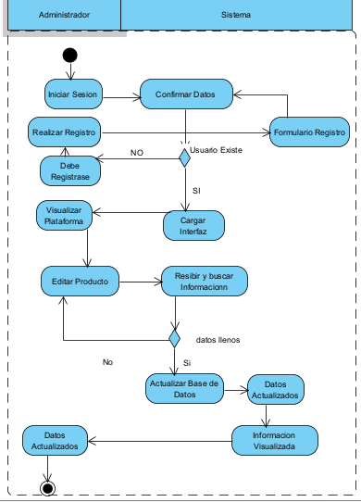

Ilustración 1 Diagrama de actividad Editar Producto.

La implementación, por parte del administrador, que pueda editar, cambiar, la información que aparece en la visualización de la zona de productos, tanto para los clientes.

### 3.1.2 Módulo de Eliminar Producto

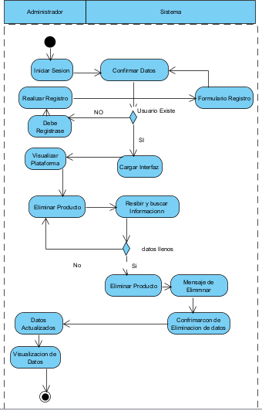

Ilustración 2 Diagramas de Actividad Eliminar Producto.

Para la función de eliminar producto, se aplica en caso y función del administrador, cuando aquellos productos, que se en su momento hubieron en el almacén, pero a cierta fecha, se dejó de solicitar, o es muy poco pedido por el público.

### 3.1.3 Módulo De agregar Producto

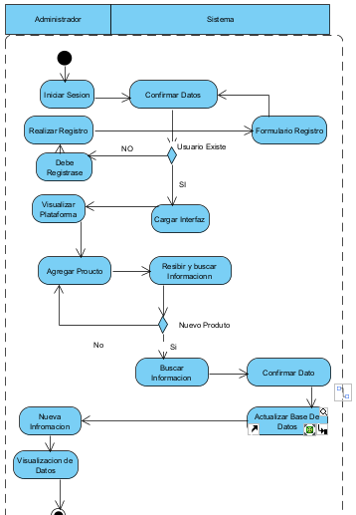

Ilustración 3 Diagrama de Actividad de Agregar Nuevo Producto

Se tiene una idea de cumplir dos puntos de vista, para este proyecto la de agregar producto, ya sea en la opción de agregar a la selección de nuevos productos, un nuevo artículo al sistema, o se puede entender, como agregar un nuevo artículo a la factura, ya sea de un cliente, quien lo solicite.

### 3.1.4 Módulo de Registro de Ventas

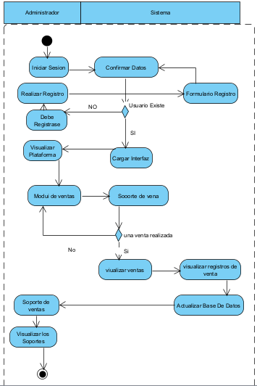

Ilustración 4 Diagrama de Actividad Registrar Venta

Se realiza con el fin de tener un registro de las ventas, ya que el local, no cuenta con un registro tipo contable, en el establecimiento, para tener un balance de las actividades económicas que se realiza.

### 3.1.5 Módulo de Buscar Producto

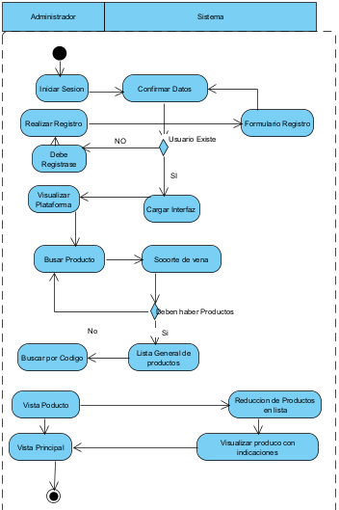

Ilustración 5 Diagrama De Actividad de Buscar Producto

La opción puede abarcar como el complemento de buscar el artículo en el sistema, cuando en situaciones de clientes, lleguen en búsqueda de dicho articulo, o que en la realización de la factura, o registro, se puedea buscar dicho articulo

### 3.1.6 Módulo de Agregar Usuario

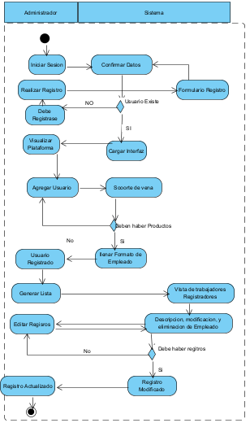

Ilustración 6 Diagramas de Actividades de Agregar y Editar Usuario

El adiestrador tendrá la posible opción de que pueda agregar, o editar , la información perteneciente a los trabajadores del establecimiento, cuya información pueda que haya quedado errónea, se pueda modificar, y hasta agregar a nuevos roles y cargos, teniendo en cuenta que el rol de administrador tiene acceso a la información perteneciente al sistema de información de la empresa.

### 3.1.7 Modulo de Generar Reporte

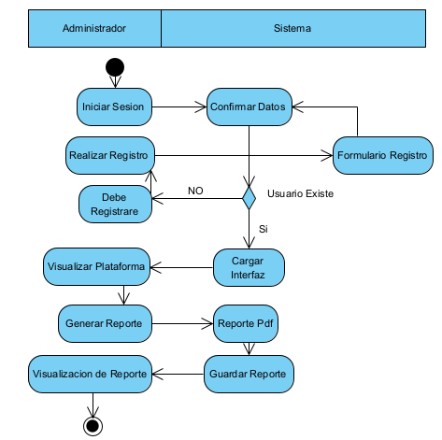

Ilustración 7 Diagrama de Actividades de Generar Reporte

Aquellos reportes, pueden ser usados por parte del Gerente general y Administrador, con le fin de visualizar un orden y control de las actividades económicas, o movimientos, tanto de productos, comerciales, como de los ingresos económicos, diarios en el establecimiento.

### 3.1.8 Módulo de Venta en línea

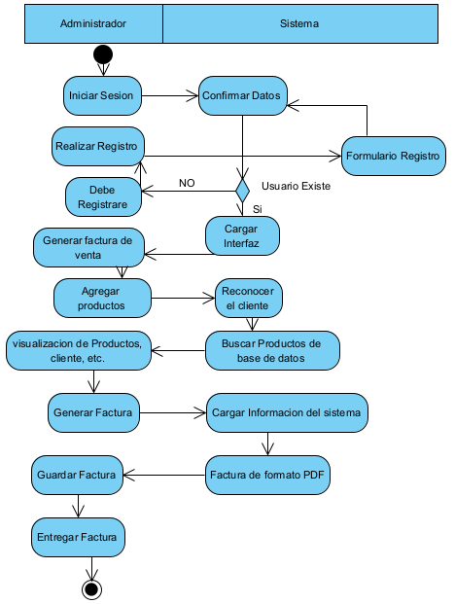

Ilustración 8 Diagrama de Actividad de Generar Factura

Para los clientes, y para el establecimiento, la venta de un producto, o negociación del mismo, queda con mejor transparencia, de formato más legal, adicional, cumple termino de garantía de productos, hacia el establecimiento.

### 3.1.9 Modulo de

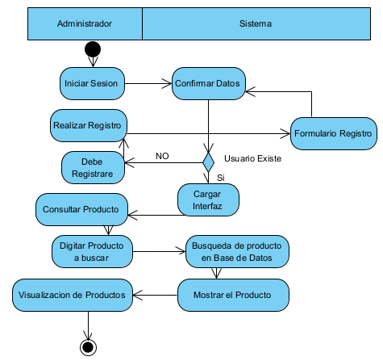

Ilustración 9 Diagrama Actividad de Consultar un Producto

# DIAGRAMA DE COMPONENTE

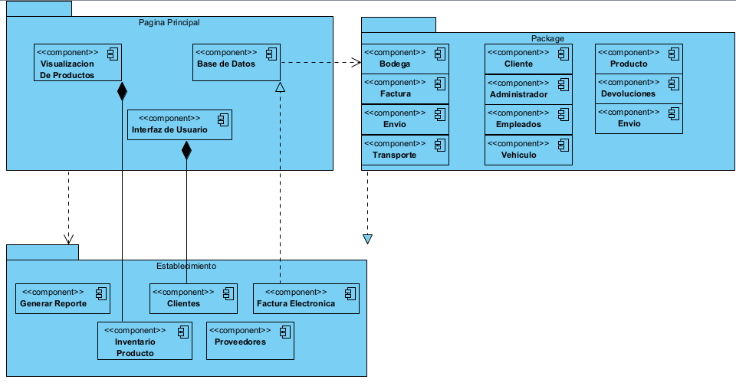

Ilustración 10 Diagrama de Componente